**Дидактические материалы по развитию естественно научного мышления одарённых детей и детей, мотивированных к обучению.**

**Олимпиада по окружающему миру**

1. **класс**

***Задачи, оцениваемые в 2 балла***

1. Ёж и крот относятся к одному разряду насекомоядных. Но ёж впадает в зимнюю спячку, а крот не впадает. Чем объясняются различия в жизнедеятельности животных?

Ответ:_____________________________________________________________ __________________________________________________________________ __________________________________________________________________

2.С приходом весны, во время половодья, дед Мазай всегда спасает зайцев. В начале марта он уже готовит свою лодку и ждёт разлива реки. Можешь ли ты назвать основную причину или причины весеннего половодья?

Ответ:_____________________________________________________________ __________________________________________________________________ __________________________________________________________________

3.При работе новым напильником приходится прикладывать больше усилий, чем при работе старым. Почему же предпочитают работать новым напильником?

__________________________________________________________________

__________________________________________________________________

__________________________________________________________________

__________________________________________________________________

***Задачи, оцениваемые в 3 балла***

4.Через два дня наступят школьные каникулы! Витя Мушкин замечтался о том, как он будет пускать кораблики по весенним ручьям и гонять с ребятами мяч на футбольном поле! Но строгая учительница не знает планов Вити и задала всему классу написать сочинение по теме «Строение человека». Вите было сложно сосредоточиться, и он наделал много ошибок.

**Можешь ли ты посчитать, сколько неточностей допустил Витя в своём сочинении?**

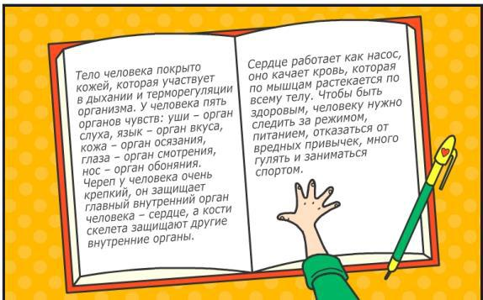

Ответ:_____________________________________________________________ __________________________________________________________________ __________________________________________________________________ __________________________________________________________________

1. Дятлы часто сильно повреждают деревянные опоры линий электропередач,

причем некоторые опоры пользуются у птиц особой популярностью. За короткое время столб может быть необратимо поврежден. **Назовите** **причины, по которым дятлы могут стремиться расклевать столб.**

Ответ:_____________________________________________________________

__________________________________________________________________

__________________________________________________________________

__________________________________________________________________

__________________________________________________________________

1. В международном лагере ребята распределяются на группы по интересам.

Вожатый попросил каждого назвать имя известного деятеля науки или культуры из той области, которая ему наиболее интересна. Например, если Павел назовёт имя Майи Плисецкой, то будет понятно, что Павел интересуется балетом.

**Посмотри на имена, которые назвали ребята. Совпадают ли у них интересы? Кто из них попадёт в одну группу?**

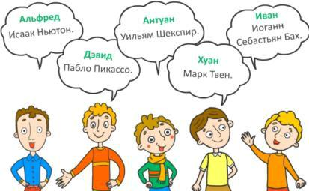

Ответ:_____________________________________________________________ __________________________________________________________________ __________________________________________________________________

1. **Приведите наибольшее количество предположений.**

Два растения испарили за один час разное количество воды. Как можно

объяснить это различие?

Ответ:_____________________________________________________________

__________________________________________________________________

__________________________________________________________________

__________________________________________________________________

__________________________________________________________________

__________________________________________________________________

1. **Рассмотрите диаграмму**.Она показывает,как изменялось количестводетей, перенесших простудные заболевания в 2017 году.

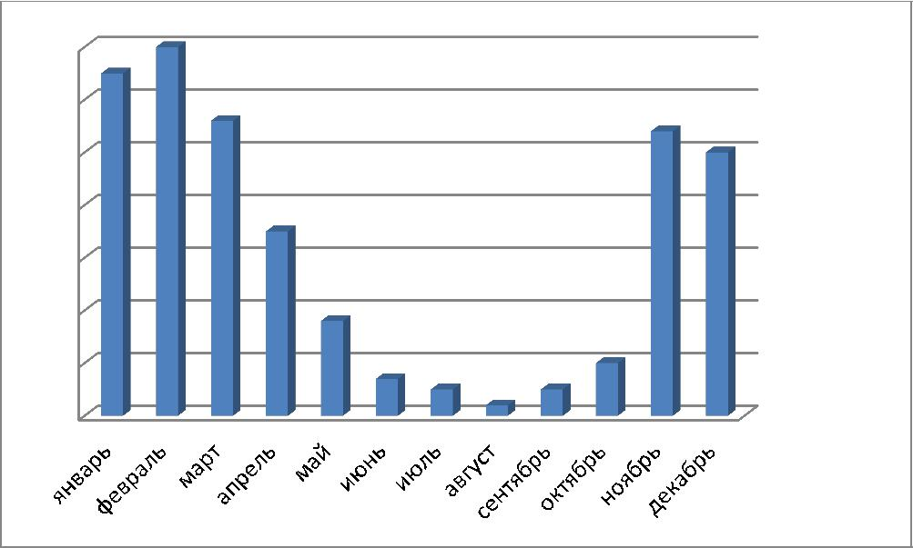

|  |  |  |  |  |  |  |  |  |  |  |  |  |  |  |  |  |  |  |  |  |  |  |  |  |  |  |  |  |  |  |
| --- | --- | --- | --- | --- | --- | --- | --- | --- | --- | --- | --- | --- | --- | --- | --- | --- | --- | --- | --- | --- | --- | --- | --- | --- | --- | --- | --- | --- | --- | --- |
| 70 |  |  |  |  |  |  |  |  |  |  |  |  |  |  |  |  |  |  |  |  |  |  |  |  |  |  |  |  |  |  |
|  |  |  |  |  |  |  |  |  |  |  |  |  |  |  |  |  |  |  |  |  |  |  |  |  |  |  |  |  |  |
| 60 |  |  |  |  |  |  |  |  |  |  |  |  |  |  |  |  |  |  |  |  |  |  |  |  |  |  |  |  |  |  |
|  |  |  |  |  |  |  |  |  |  |  |  |  |  |  |  |  |  |  |  |  |  |  |  |  |  |  |  |  |  |
| 50 |  |  |  |  |  |  |  |  |  |  |  |  |  |  |  |  |  |  |  |  |  |  |  |  |  |  |  |  |  |  |
|  |  |  |  |  |  |  |  |  |  |  |  |  |  |  |  |  |  |  |  |  |  |  |  |  |  |  |  |  |  |
| 40 |  |  |  |  |  |  |  |  |  |  |  |  |  |  |  |  |  |  |  |  |  |  |  |  |  |  |  |  |  |  |
|  |  |  |  |  |  |  |  |  |  |  |  |  |  |  |  |  |  |  |  |  |  |  |  |  |  |  |  |  |  |
| 30 |  |  |  |  |  |  |  |  |  |  |  |  |  |  |  |  |  |  |  |  |  |  |  |  |  |  |  |  | Ряд1 |  |
|  |  |  |  |  |  |  |  |  |  |  |  |  |  |  |  |  |  |  |  |  |  |  |  |  |  |  |  |  |
|  |  |  |  |  |  |  |  |  |  |  |  |  |  |  |  |  |  |  |  |  |  |  |  |  |  |  |  |  |
| 20 |  |  |  |  |  |  |  |  |  |  |  |  |  |  |  |  |  |  |  |  |  |  |  |  |  |  |  |  |  |
|  |  |  |  |  |  |  |  |  |  |  |  |  |  |  |  |  |  |  |  |  |  |  |  |  |  |  |  |  |  |
|  |  |  |  |  |  |  |  |  |  |  |  |  |  |  |  |  |  |  |  |  |  |  |  |  |  |  |  |  |  |
| 10 |  |  |  |  |  |  |  |  |  |  |  |  |  |  |  |  |  |  |  |  |  |  |  |  |  |  |  |  |  |  |
|  |  |  |  |  |  |  |  |  |  |  |  |  |  |  |  |  |  |  |  |  |  |  |  |  |  |  |  |  |  |
| 0 |  |  |  |  |  |  |  |  |  |  |  |  |  |  |  |  |  |  |  |  |  |  |  |  |  |  |  |  |  |  |
|  |  |  |  |  |  |  |  |  |  |  |  |  |  |  |  |  |  |  |  |  |  |  |  |  |  |  |  |  |  |

По данным диаграммы ответьте на вопросы:

1. В каком месяце наблюдается максимальное количество заболевших детей?

__________________________________________________________________

1. В каком месяце наблюдается резкий рост заболеваемости?

__________________________________________________________________

1. Сравни показатели заболеваемости в феврале и октябре.

__________________________________________________________________

***Задачи, оцениваемые в 4 балла***

**9.Поставь цифры в нужном порядке от причины к следствию, чтобы**

**объяснить, почему в тундре летом много птиц.**

1. Солнце не поднимается высоко.
2. Много озёр и болот.
3. Земля прогревается недостаточно.
4. Вечная мерзлота – подо мхом.
5. Много личинок комаров.
6. Вода не просачивается в землю.
7. Много корма для птенцов.
8. Гнездится много птиц.

Ответ:__________________________________________________________

**10.Прочитай текст, найди в нём экологические ошибки и подчеркни их.**

**Обоснуй свой выбор.**

Весна в степи

Весной степь особенно красива. Под лучами тёплого солнца тает снег, маленькие степные речки широко разливаются. Степь зацветает и можно увидеть первоцветы: тюльпаны, ковыль, гусиный лук, лапчатку. Над первоцветами кружатся насекомые: комары, пауки, бабочки. В это время года можно встретить и грызунов: сусликов, хомяков, сайгаков, полевых мышей. Растения и животные готовятся к жаркому лету.

Ответ:_____________________________________________________________ __________________________________________________________________ __________________________________________________________________ __________________________________________________________________

**11.Вам даны: порядок событий, происходивший с учеником 4 класса осенью и описание разных видов птиц. Определите, в каком порядке эти птицы улетают осенью в теплые края. Заполните таблицу. Порядок событий, происходящих осенью с учеником 4 класса:**

* Петя идёт в школу 1 сентября.
* Петя ложится спать, когда село солнце.
* Петя помогает маме снять с окон сетки от насекомых.
* Петя меняет сандалии на кроссовки и надевает теплую кофту.

-Петя фотографирует бабочек, заснувших в опавших листьях.

* Петя меняет кофту на куртку, а кроссовки на сапоги.
* Петя играет в снежки.
* Петя идёт кататься на коньках.
* **Жаворонок** —маленькие птички,живущие на земле.По земле они непрыгают, а бегают. На земле они также и гнездятся, откладывая в гнездо пятнистые яйца. Едят жаворонки семена растений и насекомых.
* **Утка** —птица среднего размера с относительно короткой шеей.Окраскаоперения бывает разная. Утки любят вылавливать водных насекомых и тех,

что летают над поверхностью водоёмов. Вылавливают мелкую рыбу и мальков, щипают водные растения. В период размножения самцы отличаются от самок яркой окраской. Большинство уток линяют два раза в год.

* **Грач** —перья у грача чёрные,с фиолетовым отливом.У взрослых птицоснование клюва лысое. Грачи питаются червями и личинками насекомых,

которых они находят, копаясь в земле своим крепким клювом. Любят большими стаями следовать за тракторами, пашущими землю.

* **Кукушка** —размер у разных видов кукушек разный,но у всех у нихтонкое туловище, длинный хвост и сильные лапки. Кукушка является гнездовым паразитом. Она откладывает свои яйца в гнёзда других птиц.

Птенцы кукушки вылупляются раньше и растут быстрее, потом вытесняют яйца или прогоняют птенцов особи, высидевшей птенца кукушки. И хозяину гнезда приходится выкармливать только птенца кукушки. Кукушка – единственная особь, которая поедает волосатых гусениц. В корм также идут различные виды бабочек и жуков. Кукушки не привередливы к еде и ловят самых многочисленные виды насекомых. К примеру, исчезновение гусениц просто заставляет кукушек перейти на питание другими насекомыми.

* **Ласточка.** Городская ласточка-мелкая птица.Питается летающиминасекомыми, которых ловит в воздухе. Семейные пары сохраняются в течение всей жизни.
* **Соловей** —неприметная серая певчая птица.Зимует в Африке.Обитает вкустарниковых зарослях, в долинах рек. Гнёзда строит на земле или очень низко, в кустах. Яйца зеленоватые или голубоватые в крапинку. Питаются соловьи наземными насекомыми, в первую очередь муравьями и жуками,

клопами, гусеницами совок и других бабочек (в том числе вредных), а также пауками, многоножками, моллюсками.

* **Клёст** -крупная птица окраса спелой малины с длинными и узкимикрыльями, короткими толстыми лапами с сильными пальцами,

заканчивающимися острыми когтями. Главная отличительная особенность

клеста - клюв, сложенный крестиком. Такой своеобразный клюв помогает птице отгибать чешуйки шишки и ловко доставать из неё семена. Сосновые и еловые семена содержат в себе много смолы, которую очень любят клесты, она им совершенно не вредна для здоровья.

**Таблица**

|  |  |  |
| --- | --- | --- |
| **событие** | **вывод** | **птица** |
|  |  |  |
|  |  |  |
|  |  |  |
|  |  |  |
|  |  |  |
|  |  |  |
|  |  |  |
|  |  |  |

**Ответы**

1. Ёж питается наземными беспозвоночными, зимой такую пищу ему не найти, а у крота под землёй пищи достаточно.
2. Весной тает снег, и талая вода переполняет реки, они выходят из берегов и затопляют окрестности.

3.Новый напильник глубже входит в металл (так как у него меньшая площадь выступов насечки напильника), тем самым возрастает скорость обработки детали.

1. 3 ошибки.

Тело человека покрыто кожей, которая участвует в дыхании и терморегуляции организма. У человека пять органов чувств: уши – орган слуха, язык – орган вкуса, кожа – орган осязания, глаза – орган смотрения (1), нос – орган обоняния. Череп у человека очень крепкий, он защищает главный внутренний орган человека – сердце (2), а кости скелета защищают другие внутренние органы. Сердце работает как насос, оно качает кровь, которая по мышцам (3) растекается по всему телу. Чтобы быть здоровым, человеку

нужно следить за режимом, питанием, отказаться от вредных привычек, много гулять и заниматься спортом.

1. Таких причин может быть несколько

Во-первых, дятлы могут принимать гудение столба за жужжание насекомых. Во-вторых, если окружающий лес слишком активно очищается от сухостоя, дятлам негде искать пищу.

В-третьих, сигналом для привлечения самки является стук по стволу дерева, а сухой столб звучит намного звонче, чем живое дерево.

По 1 баллу за каждую правильную причину, итого 3 балла за задачу

1. Только Антуан и Хуан попадут в одну группу.

Рассмотрим имена, названные ребятами. Исаак Ньютон – учёный, физик, химик, историк. Пабло Пикассо – художник, скульптор. Уильям Шекспир – поэт, драматург (писатель, который пишет произведения для сцены). Марк Твен – писатель, журналист. Иоганн Себастьян Бах – композитор. Антуан и Хуан назвали имена писателей, они попадут в одну группу.

**7.**

1.У растений разный размер листа. Вода испаряется с поверхности листа. У кого лист больше там и испарится больше воды.

2.Покрытие листа (волоски и восковой налёт препятствуют испарению)

3.В тени воды испаряется меньше, чем при солнечном освещении; при сильном сухом ветре испарение идет сильнее, чем в тихую погоду. Каждое утверждение 1 балл.

8.

1. Максимальное количество заболевших детей в феврале.
2. В ноябре месяце наблюдается резкий рост заболеваемости.
3. Показатели заболеваемости в феврале намного выше, чем в октябре.
4. 4 ошибки.
5. Ковыль – это не первоцвет.
6. Лапчатка – это не первоцвет.
7. Пауки над цветами не кружатся.

4. Сайгак – это не грызун.

10. Ответ: 1-3-4-6-2-5-7-8

11.

|  |  |  |
| --- | --- | --- |
| событие | вывод | птица |
|  |  |  |
| Петя идёт в школу 1 сентября. | Наступает осень 1 | кукушка |
|  | сентября |  |
|  |  |  |
| Петя помогает маме снять с окон | Пропадают насекомые | ласточка |
| сетки от насекомых. |  |  |
|  |  |  |
| Петя меняет сандалии на кроссовки | Воздух становится | соловей |
| и надевает теплую кофту. | прохладным |  |
|  |  |  |
| Петя фотографирует бабочек, | листопад | жаворонок |
| заснувших в опавших листьях. |  |  |
|  |  |  |
| Петя меняет кофту на куртку, а | Дожди | грач |
| кроссовки на сапоги. |  |  |
|  |  |  |
| Петя играет в снежки. | Снежный покров, первый | утка |
|  | лед |  |
|  |  |  |
| Петя идёт кататься на коньках. | Зима | клёст |
|  |  |  |

*Первыми улетают птицы (практически одновременно), которые питались насекомыми. Им просто становится нечего есть. Их еще называют певчими. Некоторые жили рядом с нами (ласточки, скворцы), очень многие жили в лесах (кукушка, соловей, иволга).*

*Позже начинают собираться в южные края птицы водоплавающие, ведь водоемы замерзают, когда температура воздуха устойчиво становится отрицательной. А вот гуси и утки улетают уже в октябре, причем утки позже гусей. Иногда утки даже предпочитают оставаться зимовать на родном пруду, если он не замерзает зимой. Про этих птиц говорят, что они тащат на своих хвостах зиму и снег.*

За каждую правильно поставленную птицу 1 балл

**Список используемой литературы**

1.Айкина Г. А. Как сделать экологическое воспитание эффективным? Начальная школа, 2008 №8.

2.Бродовская З. В. Олимпиады по природоведению и экологии в начальной школе.- “Сибирский учитель” – научно-методический журнал, 2001 №5. Интеллектуальный марафон:

3.Задания. Решения. Материалы.- Самара: Изд-во “ Учебная литература”:

Издательский дом “Фёдоров”, 2008.

4.Начальная школа. Олимпиадные задания. 3-4 класс. Выпуск 2.- авт.-сост.

Лободина Н. В.- Волгоград: Учитель, 2010.

5.Петров В. В. Растительный мир нашей Родины: Кн. для учителя. – М.:

Просвещение, 1991.

6.Шевердина Н. А. Новые олимпиады для начальной школы.- Ростов н/Д:

Феникс, 2007.

7.https://umnazia.ru/